妊活教室〜授かるために〜の お知らせ

下記の日程で妊活教室を行います。妊活生活においてご夫婦で心掛けるべきこと、気持ちの持ち方、検査や治療の進め方などを当クリニックの院長はじめ専門のスタッフがわかりやすくお話いたします。他院に通院中の方や、まだ治療を受けていない方も大歓迎です。是非ご参加ください。なお参加ご希望の方はメールまたはお電話でお申し込みください。
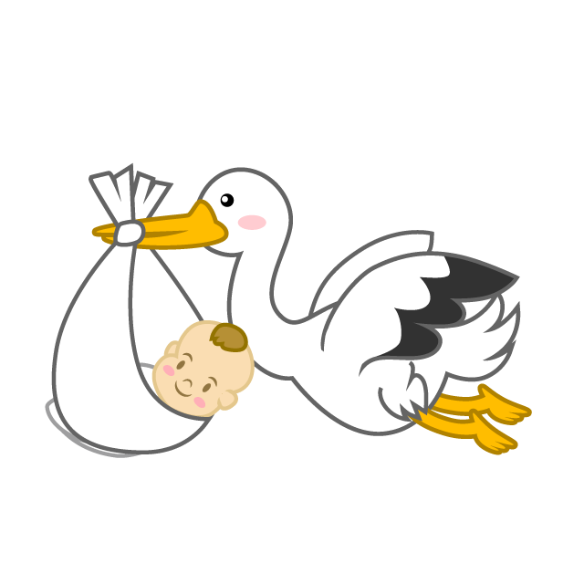
日時：令和元年7月27日（土）14:00〜15:30
場所：ゆめクリニック２階 待合室
会費：無料

